**﴿محاضرات الاتصال والتحرير الاداري﴾**

**المحاضرة العاشرة: أنواع الرسائل الإدارية (تابع):**

**ثالثا- وثائق السرد والوصف والتقرير:**

**أولا- المحضر:**

**1. تعريف المحضر:** وهو وثيقة إدارية يتـم من خلالها التعبير بصفة صادقة وموضوعية عما يلاحظ من وقائع أو يسمع من أقوال، ويجب أن تكون الموضوعية والتجرد هما الصفتات اللتان تغلبان على محرر المحضر.

ويقال أن المحضر هو جهاز مسجل إنساني ذلك أنه يسجل كل شيء، وإنساني لأنه يقيد إلا ما اعتبره مهما ومفيدا وذي علاقة بالموضوع، ويتم صياغته حسب التسلسل الزمني.

**2. أشكال المحاضر:**

**1.2. المحاضر المتعلقة بالشؤون العامة:**

القاعدة ان المحضر يحرر بطلب من السلطة الادارية والقضائية ومحرر المحضر شخص ذو صلاحيات أو وظيفة محددة مثل الدركي، قاضي التحقيق، وبـذلك فإن تحــريـره لا يتــم إلا مـن طـرف أشخــاص مـؤهليــن لــذلك مفوضيــن مـن طـرف سلطــة القضـاء.

كما أنــه يتضمــن سـرد الوقائــع التـي يكـون العـون المكلـف بإعـداد المحضـر قـد عاينهــا شخصيــا، أو أبلــغ عنهــا مباشــرة، بهدف إلى إثبات صحتها وإمكانية عرضها على المسؤولين.

ويختـلف عـن التقـريــر لكـونـه يقتصـر علـى عـرض وقائـع أو تلقـي تصـريحـات دون تقـديـرهـا أو مناقشتهـا أو استخلاص نتائجهــا.

كما يختلــف عـن عــرض الحــال فـي مبدأيــن: أنــه يمثــل وثيقـــة ذات حجــة، ولا يمكــن الطعــن فيهــا إلا بإقـامــة الدليـل علـى خـلاف ذلك. ن الإداريين لاتخاذ الإجراءات والقرارات المناسبة بكل موضوعية.

**2.2. المحاضر المتعلقة بالشؤون الخاصة:**

المحضر هو وثيقة إدارية لها قوة الإثبات تخول لصاحب سلطة أو عون مختص أن يدون فيها وقائع وأحداث أو وضعيات أو اجتماعات يكون قد سمعها أو شاهدها أو أشرف عليها، بموضوعية تامة وتدون تصريحات الأشخاص المعنيين و الشهود في سجل رسمي يوقع عليه من طرفهم.

**3.خصائص المحضر:**

-الموضوعية والوفاء؛

-توقيع المقرر والمشاركين في الاجتماع؛

- تقييد كل من مكان، تاريخ وساعة انعقاد الاجتماع أو الحدث أو الواقعة؛

-الإشارة إلى اسم وصفة الحاضرين، الغائبين بعذر (ذكر العدد فقط إن كان المشاركين كثيرين(؛

-يذكر اسم وصفة رئيس الجلسة وجوبا؛

-تحديد جدول الأعمال.

**3. الشكل المادي للمحضر:**

**أ -المدخل:** ويحتوي على البيانات التالية:

- الدمغة، الطابع.

- العنوان وهو عبارة عن ذكر كلمة محضر في الوسط مع بيان نوعه.

- التاريخ اسم ولقب المحرر صفته ثم الإمضاء،

**ب – المعالجة:** وتعرض فيها تفاصيل الحدث ويحرر المحضر دائما في الجمع المتكلم , ويبتدئ بكتابة التاريخ بالأحرف لا بالأرقام مثلا : في الثاني ديسمبر من سنة ألفين وواحد وعشرون وعلى الساعة التاسعة صباحا.

**جـ ــ الخاتمة:** وتتعلق باتخاذ القرارات المتخذة أو الإجراءات المزمع اتخاذها

**د – عبارة الاختتام:** وتكون في الغالب جملة يشير فيها كاتب المحضر إلى انتهاء العملية التي استدعت تحرير المحضر مثل: لقد حررنا هذا المحضر طبقا للإجراءات المعمول بها.

**4.** **أنواع المحاضر:** من بين أهم أنواع المحاضر نذكر:

**1.4. محضر الاجتماع**:

يحرر فيه مجريات الاجتماع والقرارات أو التوصيات التي تم التوصل إليها، مع مراعاة التدوين بصيغة العموم، ويوقع عليه كافة المشاركين في الاجتماع.

ويتشكل محضر الاجتماع من المحاور الأساسية الثلاث التالية:

- موضوع المحضر

- التقديم: يسجل فيه وجوبا وبالأحرف تاريخ ومكان الاجتماع، وتوقيت بداية الجلسة، اسم رئيس الجلسة وصفته، أسماء وصفات الحضور وأسماء وصفات المتغيبين، ويتبع ذلك بجدول الأعمال (قائمة القضايا المطروحة للمناقشة والتداول).

- العرض: يتعمق بمجريات الاجتماع حيث يورد المحرر المناقشات بشكل موجز والقرارات المتخذة والتحفظات إن وجدت. –

- الخاتمة: تسجل فيها الملاحظات الختامية وظروف ووقت انتهاء الجلسة.

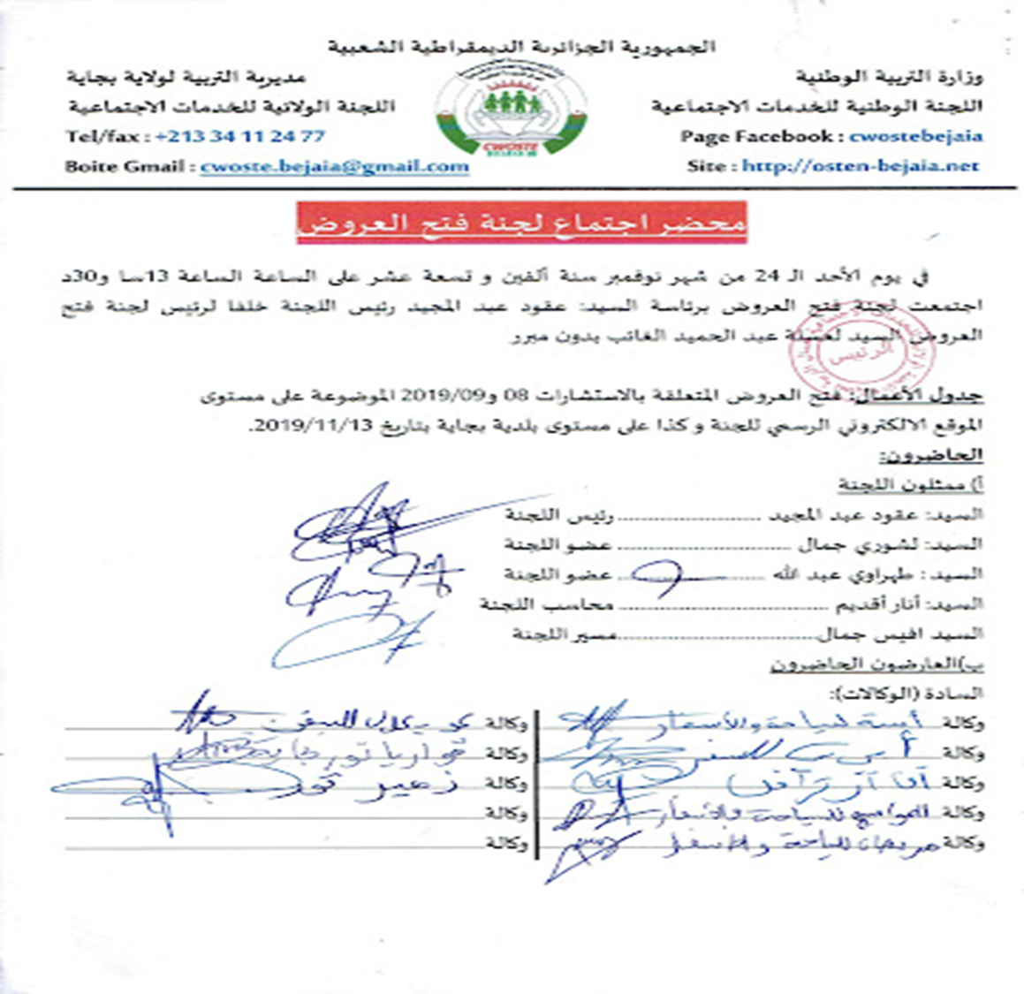

**2.4. محضر التنصيب:** ينصب بموجبه الموظف الجديد في عمله بشكل رسمي، ويمثل تاريخ التنصيب بداية علاقة العمل بين الموظف والإدارة، ويوقع على المحضر كل من الموظف المعني والرئيس الاداري الحائز على سلطة التعيين.

ويتضمن العناصر المتعمقة بعملية تنصيب الموظف في منصب عمله الجديد من خلال ذكر:

- تاريخ التنصيب بالأحرف؛

- اسم وصفة القائم بالتنصيب (الرئيس الإداري الحائز على سلطة التعيين)؛

- اسم الموظف ورتبته أو وظيفته وتصنيف المنصب؛

- تاريخ بدء السريان والذي لا يختلف عادة عن تاريخ المحضر؛

- الإشارة إلى المستند القانوني (قرار أو مقرر التعيين)؛

- الصيغة الختامية التي تفيد حضور المعني شخصيا وتوقيعه على المحضر؛

- توقيع المعني على يمين الصفحة والرئيس الإداري جهة اليسار؛

- تعيين جهة نسخ المحضر (مفتشية الوظيف العمومي، الوصايا، ملف المعني..(

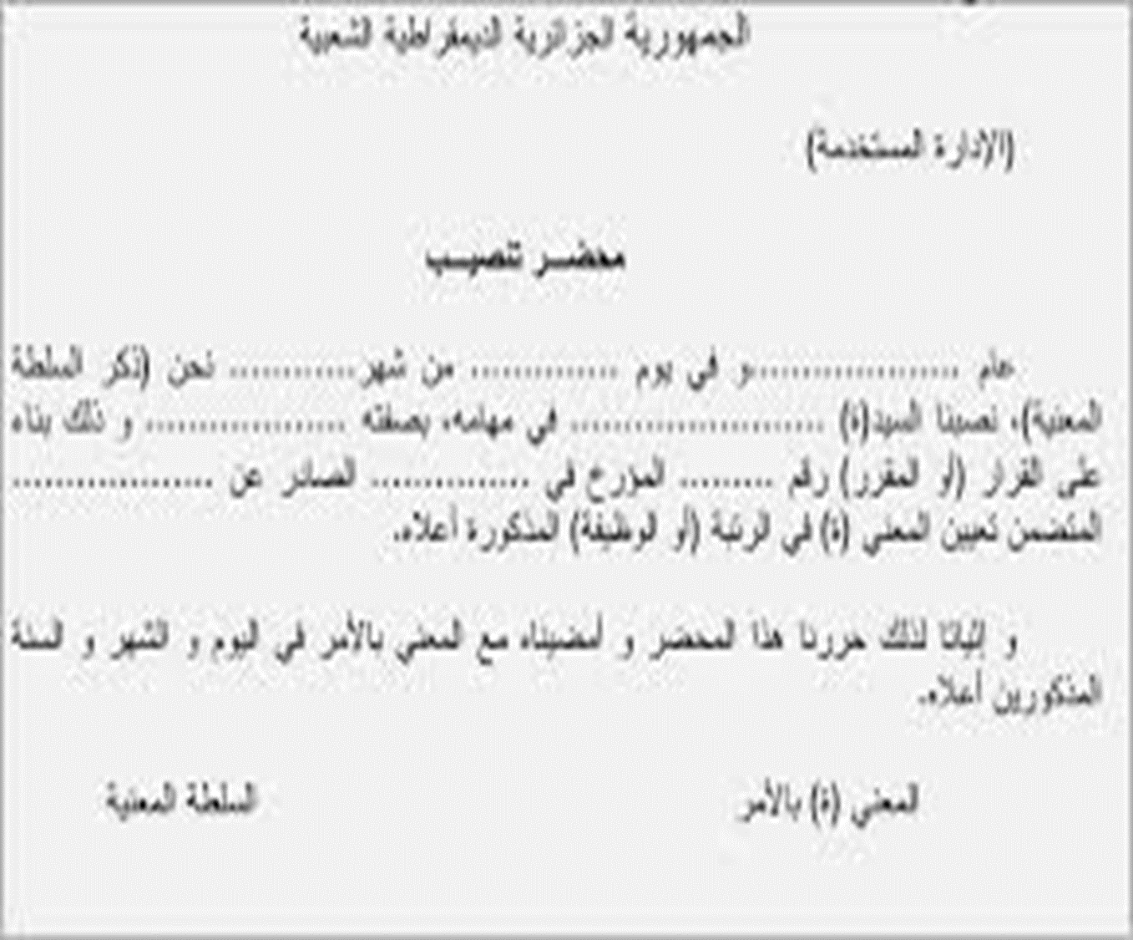

**3.4. محضر المعاينة:** يحرر من طرف الموظف العمومي المكلف قانونيا بذلك، أي أن تكون المعاينة موضوع المحضر مندرجة ضمن صلاحياته القانونية أو بتكليف من الرئيس الإداري المخول له هذه الصلاحيات، على أن يتولى الموقع على المحضر عملية المعاينة بنفسه .

ويتضمن العناصر محضر المعاينة التالية:

* تاريخ و مكان المعاينة؛

* الاسم و الصفة الوظيفية للمعاين؛

* المرجعية القانونية لعملية المعاينة؛

* موضوع المعاينة (الواقعة، الحدث، المخالفة...)؛

* الصيغة الختامية المتضمنة اقتراح التدابير أو الإحالة إلى جية معينة؛

* توقيع وختم المحرر؛

* وجهة النسخ الإضافية للمحضر.

